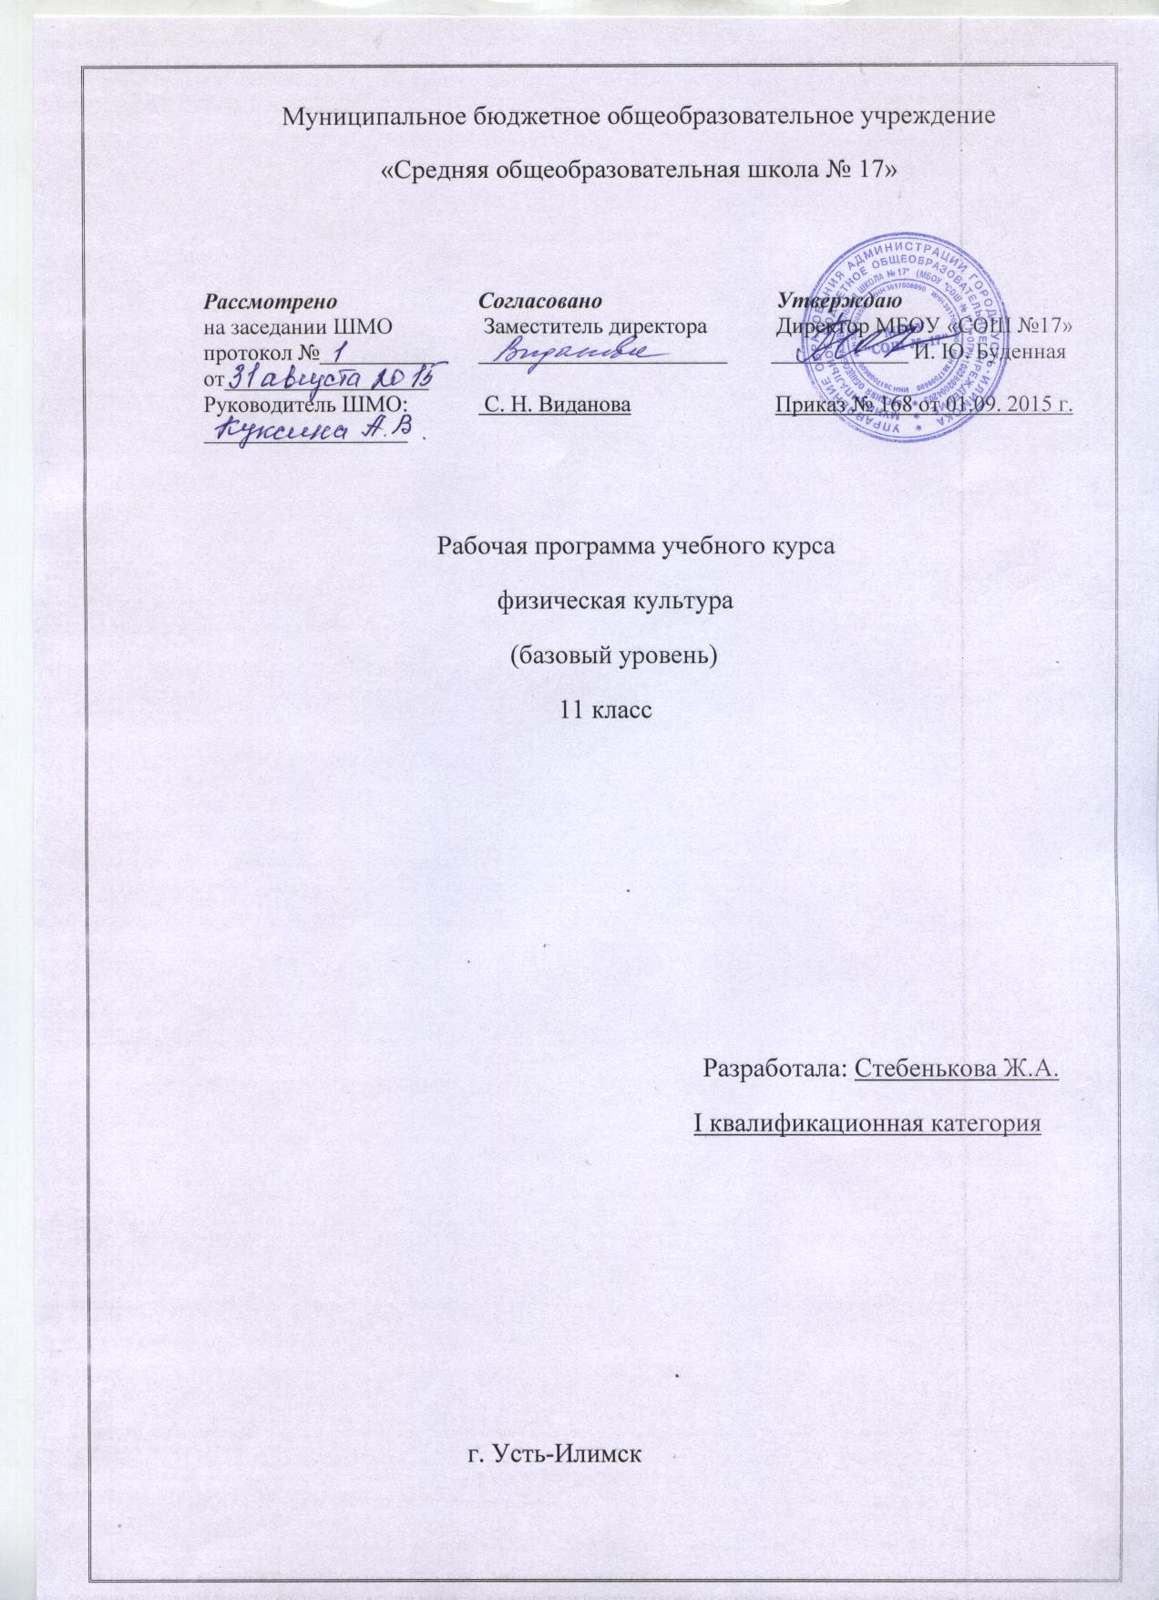
Пояснительная записка

Рабочая программа разработана в соответствии с требованиями федерального компонента государственного стандарта среднего (полного) общего образования, на
основе образовательной программы школы, с учетом примерной программы по учебному предмету «Физическая культура» и авторской программы «Комплексная программа физического воспитания учащихся 1-11классов» В.И. Ляха, А.А. Зданевича (М.; Просвещение, 2012)
Программа скорректирована следующим образом:
1.Из раздела «Лыжная подготовка», ввиду отсутствия материальной базы распределены в раздел «Кроссовая подготовка»-10часов и «Спортивные игры»-8часов.
2.Вариативная часть в количестве 15 часов распределены в раздел «Спортивные игры» -7 часов и «Легкая атлетика»-8 часов.
Место учебной дисциплины в учебном плане
Согласно учебному плану на изучение всех учебных тем программы по физическому воспитанию в 10-ом классе отводится 102 часа в год, 3 часа – в неделю.
Программный материал делится на 2 части – базовую и вариативную. Базовый компонент составляет основу общегосударственного стандарта общеобразовательной подготовки в сфере физической культуры и не зависит от региональных, национальных и индивидуальных особенностей ученика. Базовым результатом образования в области физической культуры в 10классе является освоение учащимися основ физкультурной деятельности. Вариативная (дифференцированная) часть физической культуры обусловлена необходимостью учета индивидуальных способностей детей, региональных, национальных и местных особенностей работы школ. Программный материал усложняется по разделам каждый год за счет увеличения сложности элементов на ранее пройденных. Для прохождения теоретических сведений можно выделять время, как в процессе уроков, так и отдельно один час в четверти.
Важной особенностью образовательного процесса в основной школе является оценивание учащихся. Оценивание учащихся предусмотрено как по окончании раздела, так и по мере освоения умений и навыков. По окончании основной школы учащихся должен показать уровень физической подготовленности не ниже результатов, приведенных в разделе «Демонстрировать» что соответствует обязательному минимуму содержания образования. По окончании средней школы учащийся сдает дифференцированный зачет.
Распределение учебного времени на различные виды программного материала (сетка часов) при трехчасовом занятии в неделю выглядит следующим образом:
№ | Вид программного материала | Кол-во часов (уроков)
1. | Базовая часть | 87
1.1 | Основы знаний о физической культуре и способах физкультурной деятельности | В процессе  урока
1.2 | Спортивные игры | 38
1.3 | Гимнастика с элементами акробатики | 18
1.4 | Легкая атлетика | 21
1.5 | Кроссовая подготовка | 10
2. | Вариативная часть | 15
2.1 | Спортивные игры | 7
2.2 | Легкая атлетика | 8
 | Итого: | 102

- Основы знаний о физической культуре, умения и навыки.
1.1.Социокультурные основы.
10 класс. Физическая культура общества и человека, понятие физической культуры личности.
Ценностные ориентации индивидуальной физкультурной деятельности: укрепление здоровья, физическое совершенствование и формирование здорового образа жизни Современное Олимпийское и физкультурно-массовое движения.
11 класс. Спортивно-оздоровительные системы физических упражнений в отечественной и зарубежной культуре, их цели и задачи, основы содержания и формы организации.
  - Психолого-педагогические основы.
10 класс. Способы индивидуальной организации, планирования, регулирования и контроля физических нагрузок во время занятий физическими упражнениями. Основные формы и виды физических упражнений.
Понятие телосложения и характеристика его основных типов, способы составления комплексов физических упражнений из современных систем физического воспитания.
Основные технико-тактические действия в избранном виде спорта.
11 класс. Основы организации и проведения спортивно массовых соревнований по различным видам спорта. Особенности самостоятельной подготовки к участию в спортивно массовых мероприятиях. Способы регулирования массы тела.
  - Медико-биологические основы.
10 класс. Роль физической культуры и спорта в профилактике заболеваний и укрепления здоровья. Основы организации двигательного режима, характеристика упражнений и подбор форм в зависимости от особенностей индивидуальной учебной деятельности, самочувствия и показателей здоровья.
11класс. Особенности техники безопасности и профилактики травматизма, профилактические и восстановительные мероприятия при организации и проведении спортивно-массовых и индивидуальных форм занятий физической культурой и спортом.
Вредные привычки, причины их возникновения и пагубное влияние на здоровье.
  - Приемы само регуляции.
10-11 классы. Аутогенная тренировка. Психомышечная и психорегулирующая тренировка.
Элементы йоги.
  - Баскетбол.
10-11 классы. Терминология баскетбола. Влияние игровых упражнений на развитие координационных способностей, психохимические процессы; воспитание нравственных и волевых качеств. Правила игры. Техника безопасности. Организация и проведение соревнований. Самоконтроль и дозирование нагрузки при занятиях баскетболом.
  - Волейбол.
10-11 классы. Терминология волейболом. Влияние игровых упражнений на развитие координационных способностей, психохимические процессы; воспитание нравственных и волевых качеств. Правила игры. Техника безопасности. Организация и проведение соревнований. Самоконтроль и дозирование нагрузки при занятиях волейболом.
  - Гимнастика с элементами акробатики.
10-11 классы. Основы биомеханики гимнастических упражнений. Влияние гимнастических упражнений на телосложение человека. Техника безопасности при занятиях гимнастикой. Оказание первой помощи. При занятиях гимнастическими упражнениями. Самоконтроль при занятиях гимнастикой.
  - Легкая атлетика.
10-11 классы. Основы биомеханики легкоатлетических упражнений. Влияние легкой атлетики на развитие двигательных качеств. Правили проведения соревнований. Техника безопасности при проведении занятий легкой атлетикой. Самоконтроль при занятиях легкой атлетикой.
2.Демонстрировать.
Физические способности | Физические упражнения | Мальчики | Девочки
Скоростные | Бег 100м, с.  Бег 30 м, с. | 14,3  5,0 | 17,5  5,4
Силовые | Прыжок в длину с места, см | 215 | 170
 | Подтягивание в висе на высокой перекладине, количество раз | 10 | -
 | Подтягивание из виса, лежа на низкой перекладине, количество раз | - | 14
К выносливости | Бег 2000 м, мин  Бег 3000 м, мин | -  13,30 | 10,00  -
Задачи физического воспитания учащихся 10-11 классов направлены:
- на содействие гармоничному развитию личности, укреплению здоровья учащихся, закреплению навыков правильной осанки, профилактику плоскостопия; на содействие гармоничному развитию, выбору устойчивости к неблагоприятным условиям внешней среды, воспитание ценностных ориентаций, на здоровый образ жизни;
- на обучение основам базовых видов двигательных действий;
- на дальнейшее развитие координационных и кондиционных способностей;
- на формирование знаний о личной гигиене, режиме дня, влиянии физических упражнений на состояние здоровья, работоспособность и развитие двигательных способностей на основе систем организма;
- на углубленное представление об основных видах спорта;
- приобщение к самостоятельным занятиям физическими упражнениями и занятиям любимым видом спорта в свободное время;
-на формирование адекватной оценки собственных физических возможностей;
-на содействие развития психических процессов и обучение психической саморегуляции.
Рабочий план составлен с учетом следующих нормативных документов:
- Федеральный закон «О физической культуре и спорте в Российской Федерации» от 04.12.2007г. № 329-ФЗ (ред. от 21.04.2011 г.)
- Национальная доктрина образования в Российской Федерации. Постановление Правительства РФ от 04.10.2000 г.№ 751;
- Базисный учебный план общеобразовательных учреждений Российской федерации. Приказ МО РФ от 09.03.2004 г. № 1312 (ред. От 30.08.2010 г.);
- Обязательным минимумом содержания начального образования. Приказ МО РФ от 19.05.1998 г. № 1235;
- Стратегия развития физической культуры и спорта на период до 2020 года. Распоряжение правительства РФ от 07.08.2009 г. № 1101-р;
- О проведении мониторинга физического развития обучающихся. Письмо Минобрнауки РФ от 29.03.2010 г. № 06-499;
-О Концепции Федеральной целевой программы развития образования на 2011-2015 гг. Распоряжение Правительства РФ от 07.02.2011 г. № 163-р.

МАТЕРИАЛЬНО-ТЕХНИЧЕСКОЕ ОБЕСПЕЧЕНИЕ ДИСЦИПЛИНЫ
I. Книгопечатная продукция
1. Лях В.И., Зданевич А.А. Комплексная программа физического воспитания. 1-11 класс. – М.: Просвещение, 2012.
2. Поурочные разработки по физкультуре: 10-11 классы. – М.: ВАКО, 2012.
3. Физическое воспитание учащихся. 1-11кл. Пособие для учителя / Под ред. В.И. Ляха. – М.: Просвещение, 2010.
4. Физическая культура. 1-11кл. / Под ред. В.И. Ляха, Л.Е. Любомирского, Г.Б. Мейксона. – М.: Просвещение, 1998.
5. Физическая культура. 1-11кл. / Под ред. Г.Б. Мейксона, Л.Е. Любомирского, Л.Б. Кофмана. – М.: Просвещение, 2000.
6. Янсон Ю.А. Физическая культура в школе. Научно-педагогический аспект. Книга для педагога. – Ростов н/Д: «Феникс», 2004.
II. Компьютерные и информационно-компьютерные средства
1. Тематическое планирование. ОБЖ. Физическая культура (компакт-диск) – издательство «Учитель», 2008.
2. Физическая культура. 1-11 классы (компакт-диск) – издательство «Учитель», 2010.
III. Учебно-практическое и учебно-лабораторное оборудование (инвентарь)
Гимнастика:
1) стенка гимнастическая;
2) козёл гимнастический;
3) мост гимнастический подкидной;
4) скамейка гимнастическая;
5) маты гимнастические;
6) скакалка гимнастическая;
7) обруч гимнастический.
Легкая атлетика:
1) стойки для прыжков высоту;
2) дорожка разметочная для прыжков в длину с места,
3) секундомер;
4) эстафетные палочки;
5) кегли;
6) теннисные мячи.
Спортивные и подвижные игры:
1) комплект щитов баскетбольных с кольцами и сеткой;
2) мячи баскетбольные, волейбольные, футбольные, резиновые;
3) сетка волейбольная;
Календарно-Тематическое Планирование
На 2015-2016 учебный год.
Предмет: Физическая культура
Учитель: Стебенькова Ж.А.
Программа: Скорректированная программа по физической культуре В.И Ляха (3 часа в неделю)
11класс
Раздел программы | Тема | Содержание | № п/п | Дата проведения
Легкая атлетика | Бег | Инструктаж. Высокий старт Эстафетный бег | 1-2 | 2.09 2.09
Легкая атлетика | Бег | Эстафетный бег | 3 | 4.09
Легкая атлетика | Бег | Длительный бег | 4 | 9.09
Легкая атлетика | Бег | Бег 30 м. Высокий старт | 5 | 9.09
Легкая атлетика | Метания | Метание мяча | 6 | 11.09
Легкая атлетика | Метания | Эстафеты метания мяча | 7 | 16.09
Легкая атлетика | Прыжки | Прыжок в длину с места | 8 | 16.09
Легкая атлетика | Развитие физических качеств | Передача эстафетной палочки | 9 | 18.09
Гимнастика | Развитие физических качеств | Тестирование – челночный бег 3x10м | 10 | 23 .09
Гимнастика | Развитие физических качеств | Тестирование – наклон туловища вперед | 11 | 23 . 09
Гимнастика | Развитие физических качеств | Тестирование подтягивание отжимание | 12 | 2 5. 09
Гимнастика | Развитие физических качеств | Тестирование - пресс | 13 | 30.09
Спортивные игры | Баскетбол | Стойка игрока. Передвижение | 14 | 30.09
Спортивные игры | Баскетбол | Ловля и передача мяча двумя руками от груди с пассивным сопровождением | 15 | 2,10
Спортивные игры | Баскетбол | Ведение с изменением скорости и направления | 16 | 7.10
Спортивные игры | Баскетбол | Броски с места, макс. Расстояние до 4,8 метра | 17 | 7.10
Спортивные игры | Баскетбол | Броски двумя руками, одной рукой | 18 | 9.10
Спортивные игры | Баскетбол | Броски мяча в движении | 19 | 14.10
Спортивные игры | Баскетбол | Учебно-тренировочная игра | 20 | 14.10
Спортивные игры | Баскетбол | Штрафной бросок | 21 | 16.10
Спортивные игры | Баскетбол | Броски с произвольных точек | 22 | 21.10
Спортивные игры | Баскетбол | Учебно-тренировочная игра | 23 | 21.10
Спортивные игры | Баскетбол | Ловля и передача мяча в движении | 24 | 23.10
Спортивные игры | Баскетбол | Бросок в движении после ловли | 25 | 28.10
Спортивные игры | Баскетбол | Индивидуальные защитные действия | 26 | 28.10
Спортивные игры | Баскетбол | Бросок в прыжке после ловли | 27 | 30.10
Спортивные игры | Баскетбол | Зонная защита | 28 | 13.11
Спортивные игры | Баскетбол | Учебно-тренировочная игра | 29 | 18.11
Спортивные игры | Баскетбол | Штрафной бросок | 30 | 18.11
Спортивные игры | Баскетбол | Зонная защита | 31 | 20.11
Спортивные игры | Баскетбол | Личная защита | 32 | 25.11
Спортивные игры | Баскетбол | Быстрый отрыв | 33 | 25.11
Спортивные игры | Баскетбол | Игра в нападении | 34 | 28.11
Спортивные игры | Баскетбол | Учебно-тренировочная игра | 35 | 2.12
Спортивные игры | Баскетбол | Броски мяча | 36 | 2.12
Спортивные игры | Баскетбол | Броски мяча в движении | 37 | 4.12
Спортивные игры | Баскетбол | Передача мяча в парах | 38 | 9.12
Спортивные игры | Баскетбол | Передача мяча в тройках | 39 | 9.12
Спортивные игры | Баскетбол | Тактика игры в нападении | 40 | 11.12
Спортивные игры | Баскетбол | Тактика игры в защите | 41 | 16.12
Спортивные игры | Баскетбол | Личная защита | 42 | 16.12
Спортивные игры | Баскетбол | Передача мяча в движении | 43 | 18.12
Спортивные игры | Баскетбол | Учебно-тренировочная игра | 44 | 23.12
Спортивные игры | Баскетбол | Броски мяча с заданных точек | 45 | 23.12
Спортивные игры | Баскетбол | Броски мяча с трехочковой линии | 46 | 25.12
Спортивные игры | Баскетбол | Круговая тренировка | 47 | 13.01
Спортивные игры | Баскетбол | Учебно-тренировочная игра | 48 | 13.01
Спортивные игры | Баскетбол | Учебно-тренировочная игра | 49 | 15.01
Спортивные игры | Волейбол | Правило игры. Стойка игрока | 50 | 20.01
Спортивные игры | Волейбол | Передачи в группах | 51 | 20.01
Спортивные игры | Волейбол | Верхняя передача мяча | 52 | 22.01
Спортивные игры | Волейбол | Передачи в парах в тройках | 53 | 27.01
Спортивные игры | Волейбол | Нижняя передача мяча | 54 | 27.01
Спортивные игры | Волейбол | Передачи мяча над собой | 55 | 29.01
Спортивные игры | Волейбол | Передачи мяча в группах | 56 | 3.02
Спортивные игры | Волейбол | Подачи мяча | 57 | 3.02
Спортивные игры | Волейбол | Верхняя подача мяча | 58 | 5.02
Спортивные игры | Волейбол | Подачи мяча в заданную зону | 59 | 10.02
Спортивные игры | Волейбол | Учебно-тренировочная игра | 60 | 10.02
Спортивные игры | Волейбол | Зачет подачи мяча | 61 | 12.02
Спортивные игры | Волейбол | Нападающий удар после подбрасывания | 62 | 17.02
Спортивные игры | Волейбол | Учебно-тренировочная игра | 63 | 17.02
Спортивные игры | Волейбол | Нападающий удар | 64 | 19.02
Спортивные игры | Волейбол | Зачет - нападающий удар | 65 | 24.02
Спортивные игры | Волейбол | Прием мяча после подачи | 66 | 24.02
Спортивные игры | Волейбол | Верхняя передача после перемещения | 67 | 26.02
Спортивные игры | Волейбол | Совершенствование техники передач | 68 | 2.03
Спортивные игры | Волейбол | Верхняя передача над собой | 69 | 2.03
Спортивные игры | Волейбол | Нижняя передача над собой | 70 | 4.03
Спортивные игры | Волейбол | Учебно-тренировочная игра | 71 | 9.03
Спортивные игры | Волейбол | Нижняя передача мяча | 72 | 9.03
Спортивные игры | Волейбол | Тактика игры | 73 | 11.03
Спортивные игры | Волейбол | Прием мяча с подачи | 74 | 16.03
Спортивные игры | Волейбол | Учебно-тренировочная игра | 75 | 16.03
Спортивные игры | Волейбол | Передачи в парах и тройках | 76 | 18.03
Спортивные игры | Волейбол | Передачи мяча в перемещении | 77 | 23.03
Спортивные игры | Волейбол | Нападающий удар | 78 | 23.03
Спортивные игры | Волейбол | Блокирование | 79 | 6.04
Спортивные игры | Волейбол | Учебно-тренировочная игра | 80 | 6.04
Гимнастика | Развитие физических качеств | Строевая подготовка. Команды пол-оборота; полный шаг | 81 | 8.04
Гимнастика | Развитие физических качеств | Перестроения в колонны 2 4 8 | 82 | 13.04
Гимнастика | Развитие физических качеств | Общая физическая подготовка | 83 | 13.04
Гимнастика | Развитие физических качеств | Учебно-тренировочная игра | 84 | 15.04
Гимнастика | Развитие физических качеств | Силовые упражнения | 85 | 20.04
Гимнастика | Развитие физических качеств | Упражнения на развитие гибкости | 86 | 20.04
Гимнастика | Развитие физических качеств | Упражнения на развитие гибкости | 87 | 22.04
Гимнастика | Развитие физических качеств | Упражнения на развитие координации | 88 | 27.04
Гимнастика | Развитие физических качеств | Упражнение с отягощением | 89 | 27.04
Гимнастика | Развитие физических качеств | Эстафеты | 90 | 29.04
Гимнастика | Развитие физических качеств | Тестирование | 91 | 4.05
Гимнастика | Развитие физических качеств | Общая физическая подготовка | 92 | 4.05
Гимнастика | Развитие физических качеств | Упражнения на развитие координации | 93 | 6.05
Легкая атлетика | Бег | Бег 1000м | 94 | 11.05
Легкая атлетика | Бег | Бег 30 м | 95 | 11.05
Легкая атлетика | Прыжки | Эстафеты | 96 | 13.05
Легкая атлетика | Прыжки | Прыжок в длину с места | 97 | 18.05
Легкая атлетика | Метание | Метание мяча с места | 98 | 18.05
Легкая атлетика | Метание | Метание мяча | 99 | 20.05
Легкая атлетика | Бег | Бег на развитие выносливости | 100 | 25.05
Легкая атлетика | Бег | Тестирование | 101 | 25.05
Легкая атлетика | Бег | Эстафеты | 102 | 28.05

